บทที่ 4
ผลจากการวิจัย
- การทดสอบบอร์ดของ MCS-51
  - ทดสอบ สเตติกแรม จาก พีซี
เพื่อดูว่า พีซี สามารถอ่านเขียนข้อมูลได้ถูกต้องหรือไม่ โดยในตอนแรกจะทดสอบบนดอสโดยใช้โปรแกรม Debug ซึ่งเพียงแค่เขียนข้อมูลลงไปแล้วอ่านขึ้นมาดูว่าถูกต้องหรือไม่
  - ทดสอบ สเตติกแรม จาก MCS-51
โดยเขียนโปรแกรมให้ MCS-51 อ่านเขียน สเตติกแรม แล้วเอาออกแสดงผลทางพอร์ต ซึ่งที่พอร์ตดี (Port D) ก็จะมี LED ต่ออยู่เพื่อแสดงผลและดูว่าผลที่ได้ถูกต้องหรือไม่
  - ทดสอบการทำงานของ พอร์ต
ที่ใช้ในการรับส่งคำสั่งว่าสามารถทำงานได้ถูกต้องหรือไม่ โดยต้องทดสอบควบคู่ไปกับ หน่วยความจำตำแหน่ง 8000H ของ MCS-51 ที่ใช้ในการรับส่ง คำสั่ง ด้วย โดยผลัดกันรับผลัดกันส่งแล้วดูว่าผลลัพธ์ถูกต้องหรือไม่
  - การทดสอบการทำงานเบื้องต้น
โดยเขียนโปรแกรมให้ทั้งสองฝั่งสามารถติดต่อกันได้ สามารถ ซิงโครไนซ์กันได้
  - การทำการทดสอบการรับส่ง แพ็คเก็จ จริงๆ
ซึ่งทำบนลีนุกซ์โดยทดลองกับคำสั่งง่ายๆเช่นคำสั่ง ping 192.168.1.2 แล้วดูว่า แพ็คเก็จ ที่ พีซี ส่งออกไป MCS-51 ได้รับถูกต้องหรือไม่
- การทดสอบเครือข่ายของ MCS-51
การทดลองแบ่งเป็นสองส่วนหลักคือ
  - การทำงานบนระบบลีนุกซ์
ในส่วนนี้จะทดลองการ์ดที่ติดต่อระหว่างเน็ตเวิร์กกับระบบลีนุกซ์แบ่งเป็นส่วนๆ ดังนี้
    - การทดลองกับโปรแกรมโมดูลที่ได้พัฒนากับระบบอินเทอร์เน็ต :โดยการตรวจสอบการเพิ่มคำสั่ง printk() เพื่อใช้แสดงผลที่ฟังก์ชัน n485_hard_xmit() เนื่องจากฟังก์ชันนี้จะทำงานก็ต่อเมื่อเลเยอร์บนหรือเน็ตเวิร์กเลเยอร์หรือเลเยอร์ไอพีนั้นต้องการส่งข้อมูลลงสู่ระบบเน็กเวิร์ก RS-485 โดยมีลำดับการปฏิบัติดังนี้
      - ทำการติดตั้งโมดูลโดยใช้คำสั่ง insmod net485.o โดย net485.o เป็นไฟล์ที่ได้คอมไพล์มาจากโค้ด
      - ตรวจสอบว่าดีไวซ์โมดูลได้มีการติดตั้งเข้าสู่ระบบโดยการใช้คำสั่ง ifconfig n485 จากนั้นผลจะแสดงข้อมูลของดีไวซ์โมดูลออกมา
      - จากนั้นจะติดตั้งดีไวซ์โมดูลเข้าสู่ระบบเน็ตเวิร์ก โดยใช้คำสั่ง ifconfig n485 192.168.1.1 netmask 255.255.255.0 up แล้วใช้คำสั่ง ifconfig อีกครั้ง จะเห็นผลดังรูปที่ 1
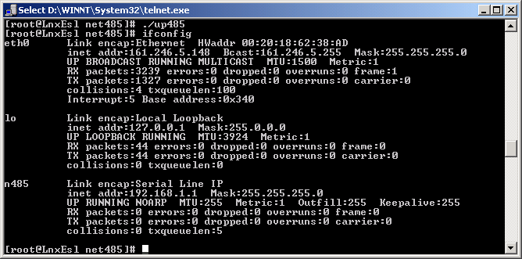
รูปที่ 1 ผลจากการติดตั้งโมดูล
      - ต่อมาให้ทดลองโดยใช้คำสั่ง ping 191.168.1.1 จะได้ผลของการตอบสนองตาม รูปที่ 2
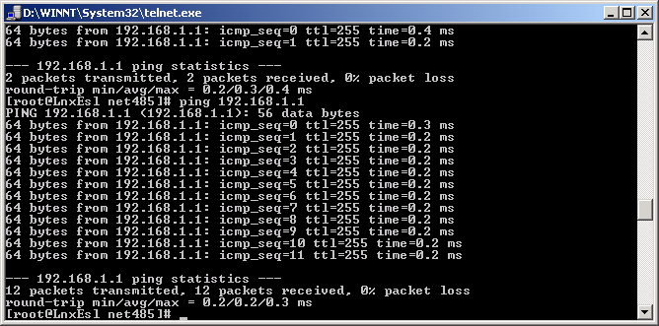
รูปที่ 2 การใช้คำสั่ง ping เพื่อทดสอบการทำงานโมดูล
      - จากนั้นให้ใช้คำสั่ง ping 191.168.1.2 เพื่อทำการทดลองส่งข้อมูลให้กับเน็ตเวิร์กวงเดียวกัน และให้ใช้คำสั่ง more ดูที่ไฟล์ /var/log/message จะปรากฏดัง รูปที่ 3
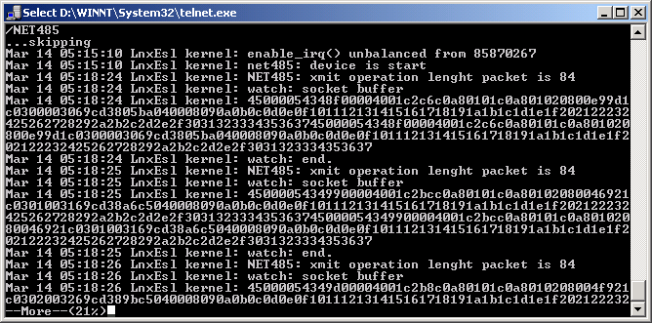
รูปที่ 3 การติดตามผลการทำงานของโมดูล
ให้สังเกตฟังก์ชันที่มีคำว่า watch: socket buffer จนกระทั่ง watch: end นั้นจะมีตัวเลขที่เรียงอยู่ 3-4 บรรทัด นั่นหมายถึงแพ็คเก็จที่ส่งผ่านมาจากเน็ตเวิร์กเลเยอร์ โดยใน 20 ไบต์แรกนั้นจะเป็นเฮดเดอร์ของอินเทอร์เน็ตโพรโตคอลโดยห่อหุ้มแพ็กเก็จแบบไอซีเอมพี (ICMP)
    - การทดลองโปรแกรมโมดูลกับการ์ดติดต่อกับระบบเน็ตเวิร์ก : ในการทดลองจะมีการเพิ่มการทำงานในส่วนของอินเตอร์รัปต์ที่ใช้ติดต่อกับ MCS-51 เพื่อทำการส่งผ่านข้อมูลสู่ระบบเน็ตเวิร์ก RS-485 โดยในเทอร์มินัลต่อเข้ากับเน็กเวิร์ก RS-485 ดังนั้นข้อมูลจะแสดงผลที่เหมือนกันกับที่แสดงดังรูปก่อนหน้า
    - การทดลองการทำงานระหว่างระบบเน็ตเวิร์กกับระบบอินเทอร์เน็ต : โดยการใช้คำสั่ง ping หรือใช้การเขียนโปรแกรมเพื่อเปิดซ็อกเก็ตแบบ UDP แล้วส่งข้อมูลมายังไอพีทีอยู่ในเน็ตเวิร์ก RS-485 ดังตัวอย่าง

include <iostream.h>
#include <stdlib.h>
#include <sys/types.h>
#include <sys/socket.h>
#include <netinet/in.h>
#include <arpa/inet.h>
#include <unistd.h>
#include <stdio.h>

int main(int argc, char *argv[])
{
cout << "this is test udp socket server\n" << endl;
int ssock,csock;
int slen,clen;
int listenerr;
char inbuf='1';
struct sockaddr_in saddr;
struct sockaddr_in caddr;

if((ssock = socket(AF_INET, SOCK_DGRAM, 0))==-1)
{
cout << "socket error" << endl;
return -1;
}

saddr.sin_family = AF_INET;
saddr.sin_addr.s_addr = inet_addr("192.168.1.2");
saddr.sin_port = xxxx;
slen = sizeof(saddr);

bind(ssock,(struct sockaddr *)&saddr,slen);
cout << inbuf <<endl;

read(ssock,&inbuf,1);
cout << inbuf <<endl;

close(csock);
return EXIT_SUCCESS;
}
โดยจะมีผลลัพธ์เป็นแพ็กเก็จไอพีที่เป็นชนิด UDP โดยมีข้อมูลที่ส่งติดมาด้วย
  - การทำงานของอุปกรณ์ที่ต่อเป็นลูกข่าย
    - การทดลองกับระบบเน็ตเวิร์ก RS-485 : โดยการใช้เทอร์มินัลเพื่อดูและตรวจสอบผลที่ออกมาโดยจะต้องถูกต้องตามลักษณะข้อมูลที่ได้ออกแบบใน[xxxxx]
    - การทดลองกับระบบอินเทอร์เน็ต : เมื่อใช้คำสั่ง ping หรือเปิดซ็อกเก็ตไปยังไอพีที่ต้องการที่อยู่ในเน็ตเวิร์ก RS-485 ก็จะมีการตอบ สนองกลับ

